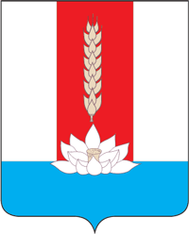

ДУМА Черниговского МУНИЦИПАЛЬНОГО ОКРУГА
__________________________________________________________________
РЕШЕНИЕ

Принято Думой Черниговского
муниципального округа
28 февраля 2024 г.
Об утверждении Положения об организации обеспечения населения Черниговского муниципального округа твердым топливом (дровами)

В целях обеспечения населения Черниговского муниципального округа, проживающего в жилых домах с печным отоплением, твердым топливом (дровами), в соответствии с пунктом 4 статьи 16 Федерального закона от 06.10.2003 № 131-ФЗ «Об общих принципах организации местного самоуправления в Российской Федерации», руководствуясь Уставом Черниговского муниципального округа

1. Утвердить прилагаемое Положение об организации обеспечения
населения Черниговского муниципального округа твердым топливом (дровами).
2. Опубликовать настоящее решение в периодическом печатном издании Черниговского муниципального округа - в газете "Новое время".
3. Настоящее решение вступает в силу со дня его официального опубликования.

Глава Черниговского района К.В. Хижинский

28 февраля 2024 г.
№ 104- НПА

